OBRAZAC 1

Prijestonica Cetinje
Broj iz evidencije postupaka javnih nabavki: 01-426/23-2496/3
Redni broj iz Plana javnih nabavki : 99
Mjesto i datum: Cetinje, 24.10.2023. godine

Na osnovu člana 53 stav 3 Zakona o javnim nabavkama („Službeni list CG“, br. 74/19 i 3/23) Prijestonica Cetinje objavljuje

TENDERSKU DOKUMENTACIJU
ZA OTVORENI POSTUPAK JAVNE NABAVKE

Nabavka i isporuka urbanog mobilijara

Predmet nabavke se nabavlja:

kao cjelina

- POZIV ZA NADMETANJE
Podaci o naručiocu;
- Podaci o postupku i predmetu javne nabavke:
  - Vrsta postupka,
  - Predmet javne nabavke (vrsta predmeta, naziv i opis predmeta),
  - Procijenjena vrijednost predmeta nabavke,
  - Način nabavke:
- Cjelina, po partijama,
- Zajednička nabavka,
- Centralizovana nabavka,
  - Posebni oblik nabavke:
- Okvirni sporazum,
- Dinamički sistem nabavki,
- Elektronska aukcija,
- Elektronski katalog,
  - Uslovi za učešće u postupku javne nabavke i posebni osnovi za isključenje,
  - Kriterijum za izbor najpovoljnije ponude,
  - Način, mjesto i vrijeme podnošenja ponuda i otvaranja ponuda,
  - Rok za donošenje odluke o izboru,
  - Rok važenja ponude,
  - Garancija ponude

- TEHNIČKA SPECIFIKACIJA PREDMETA JAVNE NABAVKE

- Naziv i opis predmeta nabavke u cjelini, po partijama i stavkama sa bitnim karakteristikama
- Zahtjevi u pogledu načina izvršavanja predmeta nabavke koji su od značaja za sačinjavanje ponude i izvršenje ugovora

- DODATNE INFORMACIJE O PREDMETU I POSTUPKU NABAVKE
Zbog dopune nedostajućeg mobilijara a u cilju nabavke istovjetnih u nastavku su fotografije postojećeg mobilijara:

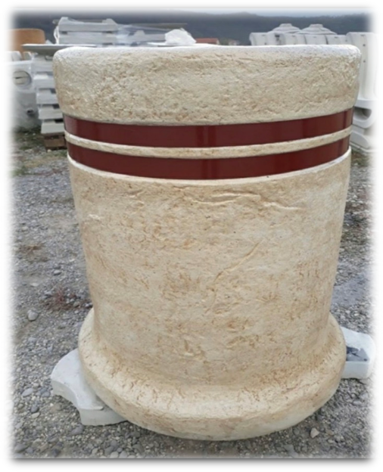

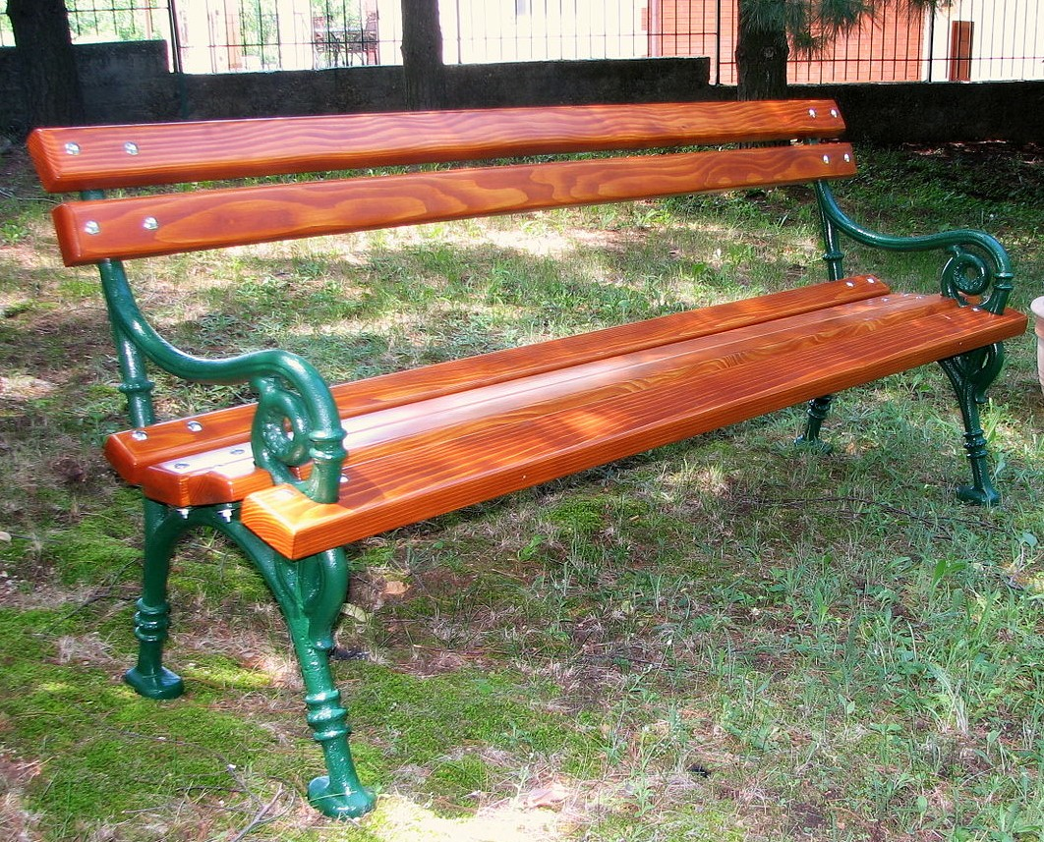

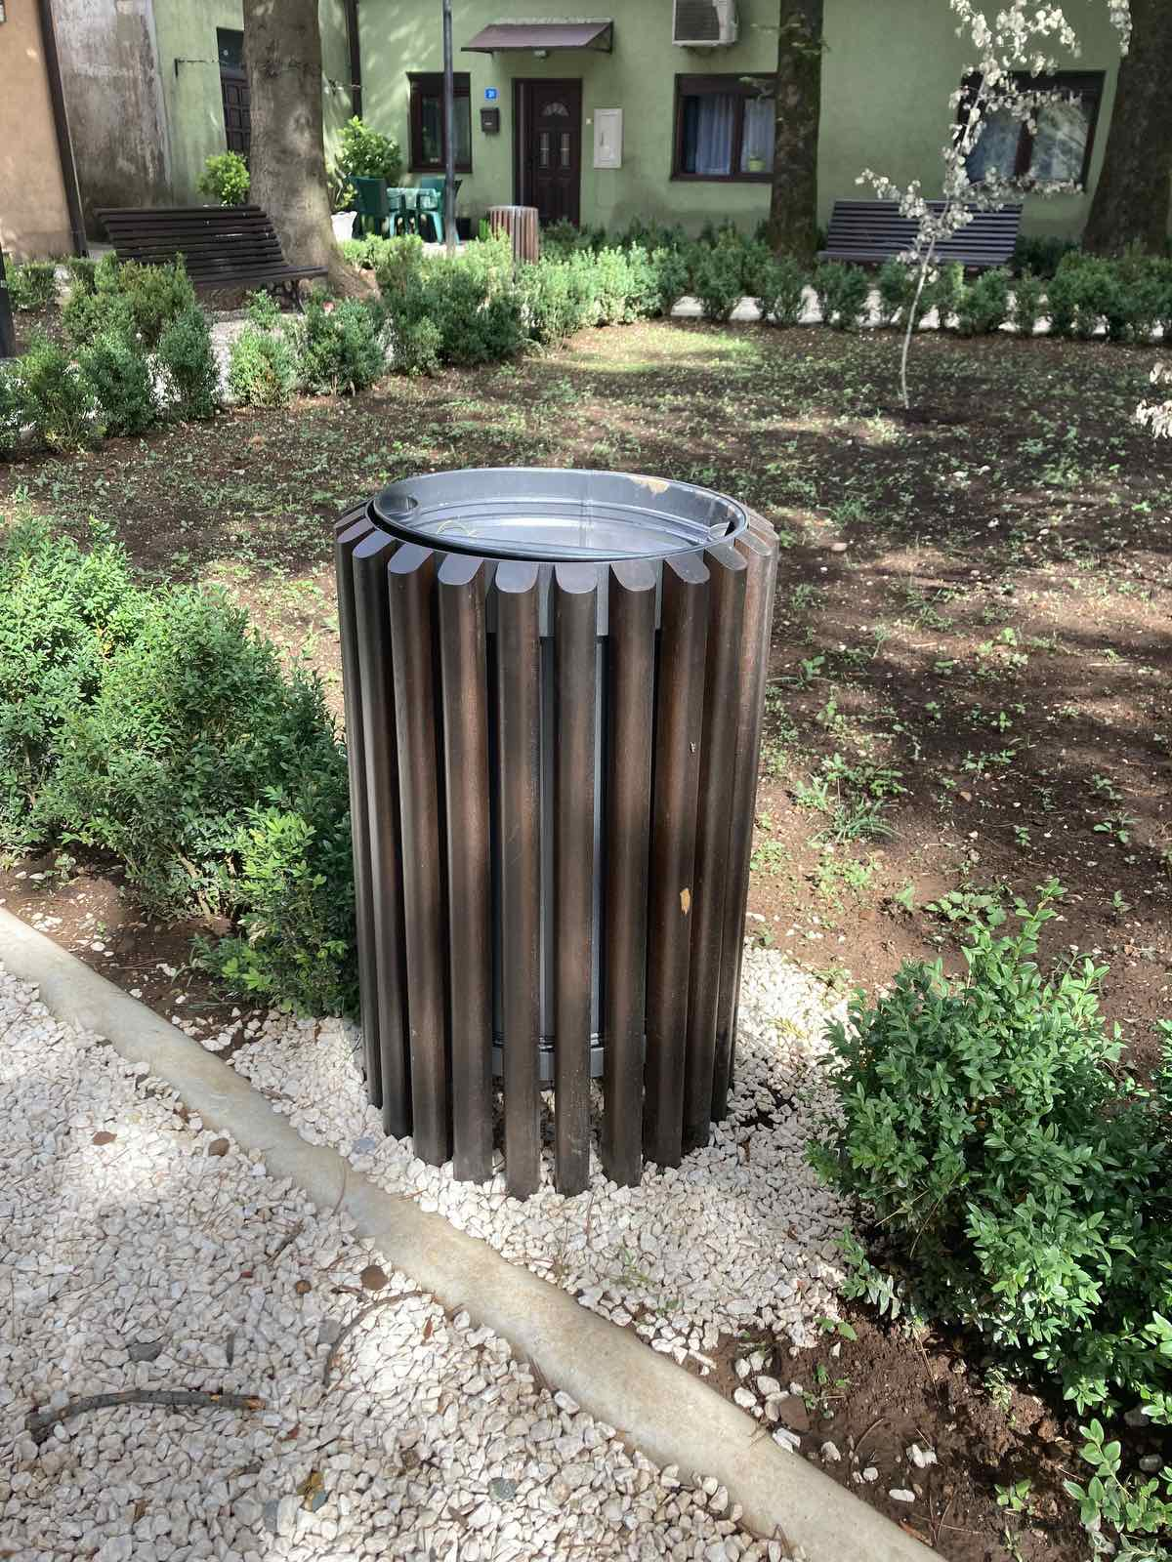

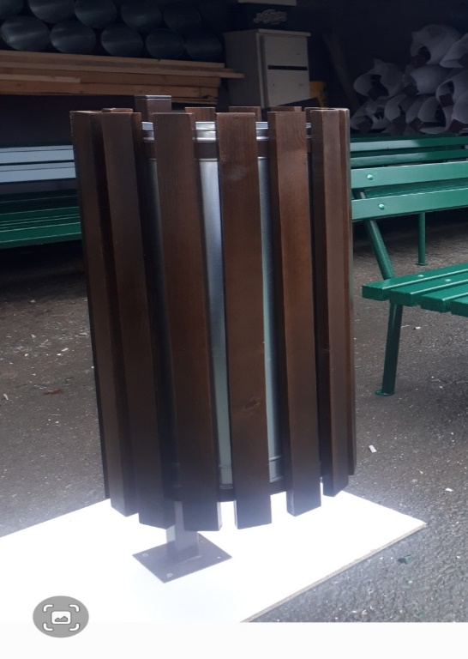

Procijenjena vrijednost predmenta nabavke:
Procijenjena vrijednost predmeta nabavke bez zaključivanja okvirnog sporazuma:
kao cjeline je 50.000,00 €;
Obrazloženje razloga zašto predmet nabavke nije podijeljen na partije:

Predmet javne nabavke nije moguće podijeliti po partijama jer u skladu sa potrebama Naručioca predstavlja jednu cjelinu.

NAČIN SPROVOĐENJA ELEKTRONSKE AUKCIJE

Elektronska aukcija će se sprovesti nakon ocjene ponuda, kao elektronski proces koji se ponavlja, radi postizanja nove (upisati kriterijum za koji se sprovodi elektronska aukcija).

ELEKTRONSKI KATALOG

Elektronski katalog sastavlja ponuđač u skladu s tehničkim specifikacijama i u formi ___________________________________________________________________

PONUDA SA VARIJANTAMA

Mogućnost podnošenja ponude sa varijantama

Varijante ponude nijesu dozvoljene i neće biti razmatrane.

REZERVISANA NABAVKA
Ne
- NAČIN UTVRĐIVANJA EKVIVALENTNOSTI

Način utvrđivanja ekvivalentnosti: /
- OSNOVI ZA OBAVEZNO ISKLJUČENJE IZ POSTUPKA JAVNE NABAVKE
Privredni subjekat će se isključiti iz postupka javne nabavke, ako:
- je vršio neprimjeren uticaj u smislu člana 38 stav 2 tačka 1 ovog zakona;
- postoji sukob interesa iz člana 41 stav 1 tačka 2 ili člana 42 ovog zakona;
- ne ispunjava uslov iz člana 99 ovog zakona;
- ne ispunjava uslov iz čl. 102, 104 ili 106 ovog zakona predviđen tenderskom dokumentacijom;
- nije dostavio izjavu privrednog subjekta ili dostavljena izjava ne sadrži informacije i podatke tražene tenderskom dokumentacijom ili je nepravilno sačinjena;
- postoji razlog na osnovu kojeg se smatra da je odustao od prijave, odnosno ponude, a koji je propisan članom 120 stav 15 ovog zakona;
- nije dostavio garanciju ponude ili nije dostavio garanciju ponude na način predviđen tenderskom dokumentacijom u skladu sa članom 122 st. 2, 3 ili 4 ovog zakona ili je dostavio garanciju ponude na manji iznos od traženog ili je ta garancija neispravna; i/ili
- postoji drugi razlog propisan ovim zakonom.

- SREDSTVA FINANSIJSKOG OBEZBJEĐENJA UGOVORA O JAVNOJ NABAVCI
Dobavljač je dužan da prije zaključivanja ugovora o javnoj nabavci dostavi naručiocu bezuslovnu i naplativu na prvi poziv garanciju za dobro izvršenje ugovora na iznos 10 % od vrijednosti Ugovora, sa rokom važnosti 10 (deset) dana dužim od ugovorenog roka za izvođenje radova.
Naručilac može aktivirati garanciju za dobro izvršenje ugovora u svakom momentu kada nastupi neki od razloga za raskid ovog Ugovora.

Dobavljač je dužan da najkasnije 10 dana prije isteka roka važnosti garancije za dobro izvršenje ugovora, dostavi Naručiocu garanciju za otklanjanje nedostataka u garantnom roku, u iznosu od 5% od ugovorene vrijednosti izvedenih radova, sa rokom važenja 8 dana dužim od važenja garantnog roka, za slučaj da u garantnom roku ne ispuni obaveze na koje se garancija odnosi, kojom bezuslovno i neopozivo garantuje potpuno i savjesno izvršenje ugovorenih obaveza za vrijeme trajanja garantnog roka. Dobavljač ima obavezu da datu garanciju obnavlja svake godine, do kraja perioda garantovanja i to najkasnije 8 dana prije isteka prethodne. Ukoliko Dobavljač blagovremeno ne obnovi garanciju u ostavljenom roku, Naručilac će aktivirati garanciju koja je na snazi;
- METODOLOGIJA VREDNOVANJA PONUDA
Naručilac će u postupku javne nabavke izabrati ekonomski najpovoljniju ponudu, primjenom pristupa isplativosti, po osnovu kriterijuma :

• odnos cijene i kvaliteta

1. Parametar: Cijena (C) ..................maksimalan broj bodova 90
2. Parametar: Kvalitet (K) .................maksimalan broj bodova 10

Ukupan broj bodova = broj bodova za ponuđenu cijenu (C) + broj bodova za kvalitet (K)

1. Ponuđena cijena (C=90 bodova)

Podkriterijum najniža ponuđena cijena iskazuje se na način što se najniže ponuđena cijena podijeli sa ponuđenom cijenom i dobijeni količnik pomnoži sa brojem bodova (80 bodova) i to po formuli:

C=(Cmin/Cp)x90
Cmin-najniža ponuđena cijena (bez PDV-a)
Cp-ponuđena cijena (bez PDV-a)

2.Rok isporuke (10 poena)
Podkriterijum kvalitet (K) vrednovaće se na sljedeći način: najkraći ponuđeni rok za isporuku robe, podijeli sa ponuđenim rokom za isporuku robe i dobijeni količnik pomnoži sa brojem bodova (10 bodova) i to po formuli:
K=(Kmin/Kp)x10 Kmin- najkraći ponuđeni rok za isporuku robe
Kp – ponuđeni rok za isporuku.
Napomena: Najveći ponuđeni rok za isporuku robe ne može biti veći od 30 dana od dana potpisivanja Ugovora.
- JEZIK PONUDE

Ponuda se sačinjava na:

crnogorski jezik i drugi jezik koji je u službenoj upotrebi u Crnoj Gori, u skladu sa Ustavom i zakonom

- NAČIN, MJESTO I VRIJEME PODNOŠENJA PONUDA I OTVARANJA PONUDA

Ponude se podnose preko ESJN-a zaključno sa danom 09.11.2023. godine do 09:00 sati.

Otvaranje ponuda održaće se dana 09.11.2023. godine u 09:00 sati.

Garancija ponude podnosi se u elektronskom obliku putem ESJN.

Ako ponuđač ne može da garanciju ponude podnese u elektronskom obliku, dužan je da putem ESJN dostavi kopiju garancije ponude, a da original garancije ponude dostavi, odnosno uruči naručiocu neposredno ili putem pošte, preporučenom pošiljkom najkasnije prije isteka roka za podnošenje ponuda.

Dio ponude koje se ne dostavlja preko ESJN-a, a odnosi se na garanciju ponude dostavlja se:
- neposrednom predajom na arhivi naručioca na adresi ul. Baja Pivljanina br. 2, Cetinje
- preporučenom pošiljkom sa povratnicom na adresi ul. Baja Pivljanina br. 2, Cetinje,
radnim danima od 08:00 do 14:00 sati, zaključno sa danom 09.11.2023. godine do 09:00 sati.

Napomena: U ovom slučaju, original garancije ponude u pisanom obliku se dostavlja u koverti, na kojoj se navodi: naziv i sjedište naručioca, broj tenderske dokumentacije za koju se podnosi garancija, naziv, sjedište i adresa ponuđača i naznake "garancija ponude" i "ne otvaraj prije roka za otvaranje ponuda".

- USLOVI ZA AKTIVIRANJE GARANCIJE PONUDE

Garancija ponude će se aktivirati ako ponuđač:

1) odustane od ponude u roku važenja ponude i/ili
2) odbije da zaključi ugovor o javnoj nabavci ili okvirni sporazum.
- TAJNOST PODATAKA

Tenderska dokumentacija sadrži tajne podatke

ne

- UPUTSTVO ZA SAČINJAVANJE PONUDE

Ponude se sačinjava u ESJN u skladu sa tenderskom dokumentacijom i važećim Pravilnikom o sadržaju ponude i uputstvu za sačinjavanje i podnošenje ponude.
Ispunjenost uslova za učešće u postupku javne nabavke dokazuje se izjavom privrednog subjekta, koja se sačinjava na obrascu datom u Pravilniku o obrascu izjave privrednog subjekta.
Ponuđač je dužan da tačno, potpuno, pravilno i nedvosmisleno popuni Izjavu privrednog subjekta u skladu sa zahtjevima iz tenderske dokumentacije.

- NAČIN ZAKLJUČIVANJA I IZMJENE UGOVORA O JAVNOJ NABAVCI

Naručilac zaključuje ugovor o javnoj nabavci u pisanom ili elektronskom obliku sa ponuđačem čija je ponuda izabrana kao najpovoljnija, nakon izvršnosti odluke o izboru najpovoljnije ponude.
Ugovor o javnoj nabavci mora da bude u skladu sa uslovima utvrđenim tenderskom dokumentacijom, izabranom ponudom i odlukom o izboru najpovoljnije ponude, osim u pogledu iskazivanja PDV-a.
Ugovor između naručioca i ponuđača čija je ponuda izabrana kao najpovoljnija, pored uslova koji su propisani ovom tenderskom dokumentacijom, će sadržati i sljedeće:
Naručilac zaključuje ugovor o javnoj nabavci u pisanom ili elektronskom obliku sa ponuđačem čija je ponuda izabrana kao najpovoljnija, nakon izvršnosti odluke o izboru najpovoljnije ponude.
Ugovor o javnoj nabavci mora da bude u skladu sa uslovima utvrđenim tenderskom dokumentacijom, izabranom ponudom i odlukom o izboru najpovoljnije ponude, osim u pogledu iskazivanja PDV-a.
Ugovor između naručioca i ponuđača čija je ponuda izabrana kao najpovoljnija, pored uslova koji su propisani ovom tenderskom dokumentacijom, će sadržati i sljedeće:
Dobavljač se obavezuje:

- Da robu isporuči i montira u skladu sa važećim zakonskim propisima, normativima i standardima za ovu vrstu posla;
Naručilac se obavezuje:
- Da imenuje osobu za kontakt, koordinaciju eventualne upute tokom isporuke robe;
Prilikom primopredaje robe, Naručilac i Dobavljač su u obavezi da potpišu Zapisnik o primopredaji robe.
Dobavljač je dužan da prije zaključivanja ugovora o javnoj nabavci dostavi naručiocu bezuslovnu i naplativu na prvi poziv garanciju za dobro izvršenje ugovora na iznos 10 % od vrijednosti Ugovora, sa rokom važnosti 10 (deset) dana dužim od ugovorenog roka za izvođenje radova.
Naručilac može aktivirati garanciju za dobro izvršenje ugovora u svakom momentu kada nastupi neki od razloga za raskid ovog Ugovora.
Dobavljač je dužan da najkasnije 10 dana prije isteka roka važnosti garancije za dobro izvršenje ugovora, dostavi Naručiocu garanciju za otklanjanje nedostataka u garantnom roku, u iznosu od 5% od ugovorene vrijednosti izvedenih radova, sa rokom važenja 8 dana dužim od važenja garantnog roka, za slučaj da u garantnom roku ne ispuni obaveze na koje se garancija odnosi, kojom bezuslovno i neopozivo garantuje potpuno i savjesno izvršenje ugovorenih obaveza za vrijeme trajanja garantnog roka. Dobavljač ima obavezu da datu garanciju obnavlja svake godine, do kraja perioda garantovanja i to najkasnije 8 dana prije isteka prethodne. Ukoliko Dobavljač blagovremeno ne obnovi garanciju u ostavljenom roku, Naručilac će aktivirati garanciju koja je na snazi;
DOBAVLJAČ se obavezuje da plati ugovornu kaznu u visini 2‰ za svaki dan kašnjenja u isporuci opreme, a najviše 5% od ukupne vrijednosti ugovorenog posla.
Dobavljač garantuje da je ponuđena roba nova i neupotrebljavana i da nema stvarnih i pravnih nedostataka.

Ugovorne strane su saglasne da do raskida ovog Ugovora može doći ako Dobavljač ne bude izvršavao svoje obaveze u rokovima i na način predviđen Ugovorom:
- U slučaju kada Naručilac ustanovi da kvalitet isporučene robe, odstupa od traženog, odnosno ponuđenog kvaliteta iz ponude Dobavljača,
- U slučaju da se Dobavljač ne pridržava svojih obaveza, i u drugim slučajevima nesavjesnog obavljanja posla.
- U slučaju da nastupi neki razlog koji predstavlja osnov za obavezno isključenje iz člana 108 Zakona o javnim nabavkama.
Naručilac je obavezan da u slučaju uočavanja propusta u obavljanju posla pisanim putem pozove Dobavljača i da putem Zapisnika zajednički konstatuju uzrok i obim uočenih propusta. Ukoliko se dobavljač ne odazove pozivu Naručioca, Dobavljač je dužan da Naručiocu nadoknadi štetu koju ovaj pretrpi zbog raskida ugovora.
Ugovor o javnoj nabavci tokom njegovog trajanja može da se izmijeni bez sprovođenja novog postupka javne nabavke u skladu sa članom 151 Zakona o javnim nabavkama:
1) ako su izmjene, bez obzira na njihovu vrijednost izraženu u novcu, predviđene tenderskom dokumentacijom i ugovorom o javnoj nabavci i uključuju izmjenu cijene ili varijante, sa utvrđenim obimom i prirodom mogućih izmjena ili varijanti, kao i uslovima u kojima se izmjene mogu vršiti, pod uslovom da se ugovorom ne predviđaju izmjene kojima se mijenja ukupna priroda ugovora o javnoj nabavci, a povećanje vrijednosti ugovora nije veće od 20% vrijednosti prvobitnog ugovora,
2) radi nabavke dodatnih roba, usluga ili radova, koji su postali neophodni, a koji nijesu bili uključeni u prvobitni ugovor o javnoj nabavci, ako promjena privrednog subjekta sa kojim je zaključen ugovor nije moguća iz ekonomskih ili tehničkih razloga, kao što su zahtjevi kompatibilnosti sa postojećom opremom, uslugama ili radovima nabavljenim u okviru prvobitne nabavke i može da prouzrokuje značajne poteškoće ili znatno povećavanje troškova za naručioca a povećanje vrijednosti ugovora nije veće od 20% vrijednosti prvobitnog ugovora,
3) kada je potreba za izmjenom ugovora nastala zbog okolnosti koje naručilac u vrijeme zaključivanja ugovora nije mogao da predvidi, a izmjenom se ne mijenja priroda ugovora a povećanje vrijednosti ugovora nije veće od 20% vrijednosti prvobitnog ugovora,
4) ako privrednog subjekta nakon restrukturiranja, uključujući preuzimanje, spajanje, kupovinu ili stečaj, zamjenjuje u potpunosti ili djelimično novi pravni sljedbenik, odnosno privredni subjekat, koji ispunjava prvobitno određene uslove zaključenog ugovora o javnoj nabavci, a izmjene su predviđene tenderskom dokumentacijom, pod uslovom da se ne vrše druge bitne izmjene ugovora iz člana 150 stav 2 Zakona.
Ukoliko u toku važnosti ovog Ugovora dođe do bilo kakvih promjena u nazivu ili drugim statusnim promjenama ugovornih strana, tada će sva prava i obaveze ugovorne strane kod koje dođe do takve promjene, preći na njenog pravnog sljedbenika.
Ugovor o javnoj nabavci koji je zaključen uz kršenje antikorupcijskog pravila iz člana 38 Zakona o javnim nabavkama Crne Gore, ništav je.
Za sve što nije predviđeno ovim Ugovorom primjenjuju se odredbe Zakona o obligacionim odnosima i drugih pozitivnih propisa.
Ugovorne strane su saglasne da eventualne sporove povodom ovog Ugovora rješavaju sporazumom. U protivnom, ugovara se nadležnost Privrednog suda u Podgorici.

- ZAHTJEV ZA POJAŠNJENJE ILI IZMJENU I DOPUNU TENDERSKE DOKUMENTACIJE

Privredni subjekat može da predloži naručiocu da izmijeni i/ili dopuni tendersku dokumentaciju, u roku od osam dana od dana objavljivanja, odnosno dostavljanja tenderske dokumentacije u skladu sa članom 94 st. 4 i 5 Zakona o javnim nabavkama.

Privredni subjekat ima pravo da pisanim zahtjevom traži od naručioca pojašnjenje tenderske dokumentacije najkasnije deset dana prije isteka roka određenog za dostavljanje ponuda.

Zahtjev se podnosi isključivo putem ESJN-a.

- IZJAVA NARUČIOCA O NEPOSTOJANJU SUKOBA INTERESA

Prijestonica Cetinje
Broj: 01-426/23-24692496/2
Mjesto i datum: Cetinje,24 .10.2023.godine

U skladu sa članom 43 stav 1 Zakona o javnim nabavkama („Službeni list CG”, br. 74/19 i 003/23, 011/23),

Izjavljujem

da u postupku javne nabavke redni broj 99 iz Plana javne nabavke broj 6159 od 30.01.2023. godine za nabavku – Nabavka i isporuka urbanog mobilijara nijesam u sukobu interesa u smislu člana 41 stav 1 tačka 1 Zakona o javnim nabavkama i da ne postoji ekonomski i drugi lični interes koji može uticati na moju nepristrasnost i nezavisnost u ovom postupku javne nabavke.

Ovlašćeno lice naručioca Nikola Đurašković

Službenik za javne nabavke Bojan Bracanović

Lice koje je učestvovalo u planiranju javne nabavke Vladan Radunović

Član komisije za sprovođenje postupka javne nabavke Bojan Bracanović

Član komisije za sprovođenje postupka javne nabavke Vladan Radunović

Član komisije za sprovođenje postupka javne nabavke Sanja Kasom

- UPUTSTVO O PRAVNOM SREDSTVU

Privredni subjekat može da izjavi žalbu protiv ove tenderske dokumentacije Komisiji za zaštitu prava:
1) u roku od 20 dana od dana objavljivanja, odnosno dostavljanja tenderske dokumentacije ili izmjene i dopune tenderske dokumentacije, ako je rok za podnošenje prijava za kvalifikaciju, odnosno ponuda najmanje 30 dana od dana objavljivanja, odnosno dostavljanja tenderske dokumentacije ili izmjene i dopune tenderske dokumentacije;
2) u roku od deset dana od dana objavljivanja, odnosno dostavljanja tenderske dokumentacije ili izmjene i dopune tenderske dokumentacije, ako je rok za podnošenje prijava za kvalifikaciju, odnosno ponuda najmanje 15 dana od dana objavljivanja, odnosno dostavljanja tenderske dokumentacije ili izmjene i dopune tenderske dokumentacije;
3) do isteka polovine roka za podnošenje prijava za kvalifikaciju, odnosno ponuda, ako je rok za podnošenje prijava za kvalifikaciju, odnosno ponuda kraći od 15 dana od dana objavljivanja, odnosno dostavljanja tenderske dokumentacije ili izmjene i dopune tenderske dokumentacije, a u slučaju da je posljednji dan roka za podnošenje ponuda kraći od 24 časa, smatra se da rok ističe istekom tog dana.

Žalba se izjavljuje preko naručioca neposredno putem ESJN-a. Žalba koja nije podnesena na naprijed predviđeni način biće odbijena kao nedozvoljena.

Podnosilac žalbe je dužan da uz žalbu priloži dokaz o uplati naknade za vođenje postupka u iznosu od 1% od procijenjene vrijednosti javne nabavke, a najviše 20.000,00 eura, na žiro račun Komisije za zaštitu prava broj 530-20240-15 kod NLB Montenegro banke A.D.

Ukoliko je predmet nabavke podijeljen po partijama, a žalba se odnosi samo na određenu/e partiju/e, naknada se plaća u iznosu 1% od procijenjene vrijednosti javne nabavke te/tih partije/a.

Instrukcije za plaćanje naknade za vođenje postupka od strane žalilaca iz inostranstva nalaze se na internet stranici Komisije za zaštitu prava nabavki http://www.kontrola-nabavki.me/.“.

Podatke iz tačke 1. Poziv za nadmetanje naručilac neposredno UNOSI na ESJN elektronskim putem;
U slučaju podjele predmeta nabavke po partijama i zaključivanja okvirnog sporazuma, podaci o procijenjenoj vrijednosti dati su i u dodatnim infomacijama;
Podatke iz tačke 2. Tehnička specifikacija predmeta javne nabavke naručilac neposredno UNOSI na ESJN elektronskim putem;
Djelove tenderske dokumentacije iz tačke 3. - 16. naručilac sačinjava u formi word/PDF dokumenta i objavljuje unošenjem (attachment) dokumenta na ESJN;
Procijenjena vrijednost se iskazuje bez PDV-a uključujući i sve troškove, nagrade i moguća obnavljanja ugovora na osnovu okvirnog sporazuma.
Ukoliko je predmet nabavke podijenjen na partije ovaj dio brisati
Ukoliko je predviđeno zaključivanje okvirnog sporazuma, garancija ponude se dostavlja na iznos procijenjene vrijednosti predmeta javne nabavke za vrijeme trajanja okvirnog sporazuma

